Halsrygg – Frakturkontroll

Metodbok Konventionell röntgen
Gemensam rutin för att utföra undersökning på ett säkert och enhetligt sätt.

Förändringar sedan föregående version
Lagt till text under bildtagning sida.

Inför undersökningen
Frågeställning | - Frakturkontroll
Strålskydd | Se kapitel 4.2 och 5.1 i  Strålskydd vid undersökningar och behandlingar med röntgenstrålning
Arbetsplats | Adora
Detektor | Potter
Bildtagning | - Sida  - Frontal  - Dens frontal – vid kontroll av atlas- eller densfraktur

Bildtagning
Sida | Ställ in halsryggsstödet efter patientens naturliga hållning.  Vertikala ljuskorset i medellinjen.  Centrera mitt på halsryggen, cirka tre tvärfingrar ner från örsnibben.  Kriterier  C1-C7 ska vara med på bilden (patienten drar sina axlar nedåt). | Sida  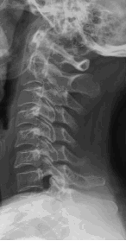
Frontal | Vrid stolen alternativt vinkla röret så att patienten har ansiktet frontalt mot detektorn.  Strålriktning: PA.  Patientens haka något uppdragen.  Vinkla röret10° kraniellt.  Kriterier  Sträva efter att komma in mellan kotorna. | Frontal  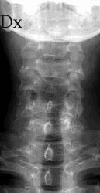
Dens frontal –  vid kontroll av atlas- eller densfraktur | Vrid stolen till frontal position.  Strålriktning: AP.  Patienten böjer ned hakan (rak linje mellan hörselgången till näsvingens nedre kant).  Vinkla röret cirka 6° kaudalt.  Patienten gapar.  Centrera mitt i munnen.  Kriterier  Dens axis ska friprojiceras. | Dens frontal  